- head:
<head> 元素包含了所有的头部标签元素。在 <head>元素中你可以插入脚本（scripts）, 样式文件（CSS），及各种meta信息。
可以添加在头部区域的元素标签为: <title>, <style>, <meta>, <link>, <script>, <noscript> 和 <base>。
- meta:
<meta charset=“utf-8/>设置字符集
<meta name="viewport" content="width=device-width, initial-scale=1.0, maximum-scale=1.0, user-scalable=0">
该meta标签的作用是让当前viewport的宽度等于设备的宽度，同时不允许用户手动缩放。也不允许用户缩放不同的网站有不同的要求;
meta viewport 有6个属性
width | 设置layout viewport 的宽度，为一个正整数，或字符串"width-device"
initial-scale | 设置页面的初始缩放值，为一个数字，可以带小数
minimum-scale | 允许用户的最小缩放值，为一个数字，可以带小数
maximum-scale | 允许用户的最大缩放值，为一个数字，可以带小数
height | 设置layout viewport 的高度，这个属性对我们并不重要，很少使用
- svg与canvas的区别
(1). SVG 是一种使用 XML 描述 2D 图形的语言。
(2). Canvas 通过 JavaScript 来绘制 2D 图形。
(3). SVG 基于 XML，这意味着 SVG DOM 中的每个元素都是可用的。您可以为某个元素附加
JavaScript 事件处理器。
(4). 在 SVG 中，每个被绘制的图形均被视为对象。如果 SVG 对象的属性发生变化，那么浏览器能够自动重现图形。
(5). Canvas 是逐像素进行渲染的。在 canvas 中，一旦图形被绘制完成，它就不会继续得到浏览器的关注。如果其位置发生变化，那么整个场景也需要重新绘制，包括任何或许已被图形覆盖的对象。

- HTML5 Web存储
使用HTML5可以在本地存储用户的浏览数据。
早些时候,本地存储使用的是 cookie。但是Web 存储需要更加的安全与快速. 这些数据不会被保存在服务器上，但是这些数据只用于用户请求网站数据上.它也可以存储大量的数据，而不影响网站的性能.
数据以 键/值 对存在, web网页的数据只允许该网页访问使用。
// 存储
localStorage.sitename = "菜鸟教程";
// 查找
document.getElementById("result").innerHTML = localStorage.sitename;

不管是 localStorage，还是 sessionStorage，可使用的API都相同，常用的有如下几个（以localStorage为例）：
- 保存数据：localStorage.setItem(key,value);
- 读取数据：localStorage.getItem(key);
- 删除单个数据：localStorage.removeItem(key);
- 删除所有数据：localStorage.clear();
- 得到某个索引的key：localStorage.key(index);
- 盒模型:
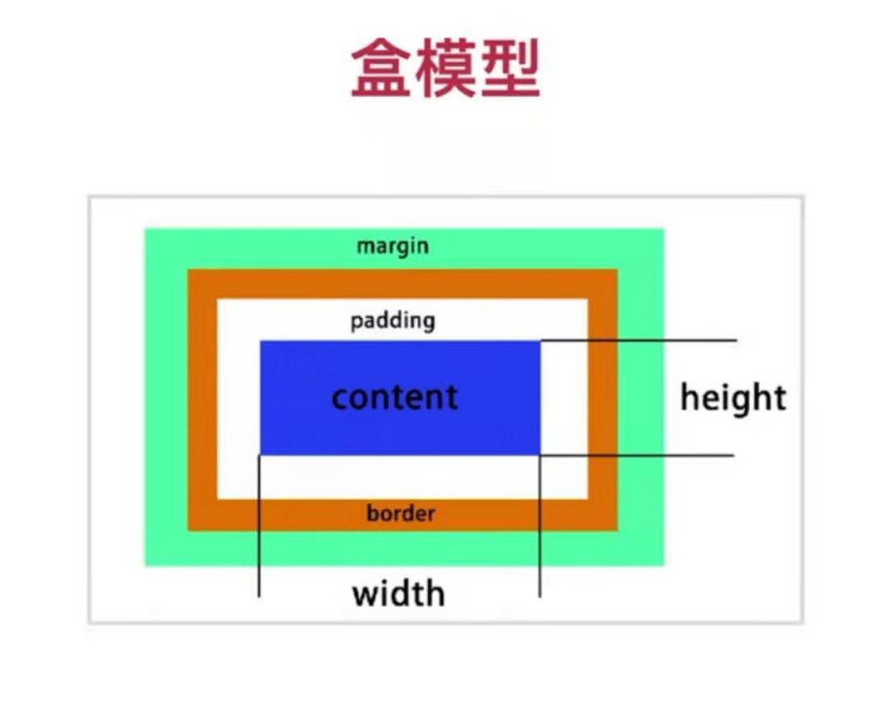
- display:
Block:块级元素，独占一行，块级元素有：address , blockquote , center , dir , div , dl , fieldset , form , h1 , h2 , h3 , h4 , h5 , h6 , hr , isindex , menu , noframes , noscript , ol , p , pre , table , ul , li
Inline:和相邻的内联元素在同一行，内联元素有：a , abbr , acronym , b , bdo , big , br , cite , code , dfn , em , font , i , img , input , kbd , label , q , s , samp , select , small , span , strike , strong , sub , sup ,textarea , tt , u , var
display:block -- 显示为块级元素
display:inline -- 显示为内联元素
display:inline-block -- 显示为内联块元素，表现为同行显示并可修改宽高内外边距等属性
对于 CSS 里的 visibility 属性，通常其值被设置成 visible 或 hidden。
visibility: hidden 相当于 display:none，能把元素隐藏起来，但两者的区别在于：
- display:none 元素不再占用空间。
- visibility: hidden 使元素在网页上不可见，但仍占用空间。

- position:
position属性有5个值：static, fixed, relative, absolute, sticky
(1). static: HTML 元素的默认值，即没有定位，遵循正常的文档流对象,静态定位的元素不会受到 top, bottom, left, right影响;
(2). fixed: 元素的位置相对于浏览器窗口是固定位置, 即使窗口是滚动的它也不会移动;
(3). relative: 相对定位元素的定位是相对其正常位置, 移动相对定位元素，但它原本所占的空间不会改变;
(4). absolute: 绝对定位的元素的位置相对于最近的已定位父元素，如果元素没有已定位的父元素，那么它的位置相对于<html>,absolute 定位使元素的位置与文档流无关，因此不占据空间,absolute 定位的元素和其他元素重叠;
(5). sticky: 粘性定位的元素是依赖于用户的滚动，在 position:relative 与 position:fixed 定位之间切换, 它的行为就像 position:relative; 而当页面滚动超出目标区域时，它的表现就像 position:fixed;，它会固定在目标位置, 元素定位表现为在跨越特定阈值前为相对定位，之后为固定定位。

- float:
元素的水平方向浮动，意味着元素只能左右移动而不能上下移动。
一个浮动元素会尽量向左或向右移动，直到它的外边缘碰到包含框或另一个浮动框的边框为止。
浮动元素之后的元素将围绕它。
浮动元素之前的元素将不会受到影响。
如果图像是右浮动，下面的文本流将环绕在它左边。

清除浮动使用clear
元素浮动之后，周围的元素会重新排列，为了避免这种情况，使用 clear 属性;
clear 属性指定元素两侧不能出现浮动元素;
使用 clear 属性往文本中添加图片廊。
.text_line { clear:both; }

- 伪类:
CSS伪类是用来添加一些选择器的特殊效果。
在下面的例子中，选择器匹配作为任何元素的第一个子元素的 <p> 元素
p:first-child { color:blue; }
在下面的例子中，选择相匹配的所有<p>元素的第一个 <i> 元素：
p > i:first-child { color:blue; }
在下面的例子中，选择器匹配所有作为元素的第一个子元素的 <p> 元素中的所有 <i> 元素：
p:first-child i { color:blue; }

- 伪元素:
CSS伪元素是用来添加一些选择器的特殊效果。
在下面的例子中，浏览器会根据 "first-line" 伪元素中的样式对 p 元素的第一行文本进行格式化：
p:first-line { color:#ff0000; font-variant:small-caps; }
"first-letter" 伪元素用于向文本的首字母设置特殊样式：
p:first-letter { color:#ff0000; font-size:xx-large; }
伪元素可以结合CSS类:
p.article:first-letter {color:#ff0000;}
<p class="article">文章段落</p>

":before" 伪元素可以在元素的内容前面插入新内容。
下面的例子在每个 <h1>元素前面插入一幅图片：
h1:before { content:url(smiley.gif); }

":after" 伪元素可以在元素的内容之后插入新内容。
下面的例子在每个 <h1> 元素后面插入一幅图片：
h1:after { content:url(smiley.gif); }
11 z-index
z-index 属性指定一个元素的堆叠顺序;
拥有更高堆叠顺序的元素总是会处于堆叠顺序较低的元素的前面。
12 word-wrap
word-wrap属性允许长的内容可以自动换行。
13 transform
Transform属性应用于元素的2D或3D转换。这个属性允许你将元素旋转，缩放，移动，倾斜等。
14 text-wrap
text-wrap属性指定文本换行规则
15 text-transform
text-transform 属性控制文本的大小写
16 text-overflow
ext-overflow属性指定当文本溢出包含它的元素，应该发生什么.
17 text-indent
text-indent 属性规定文本块中首行文本的缩进.
18 text-decoration
text-decoration 属性规定添加到文本的修饰，下划线、上划线、删除线等.
19 opacity
设置一个div元素的透明度级别
20 justify-content
justify-content 用于设置或检索弹性盒子元素在主轴（横轴）方向上的对齐方式
21 flex-wrap
flex-wrap 属性规定flex容器是单行或者多行，同时横轴的方向决定了新行堆叠的方向
22 flex-grow
flex-grow 属性用于设置或检索弹性盒子的扩展比率
23 flex-flow
flex-flow 属性是 flex-direction 和 flex-wrap 属性的复合属性
flex-flow 属性用于设置或检索弹性盒模型对象的子元素排列方式
flex-direction 属性规定灵活项目的方向
flex-wrap 属性规定灵活项目是否拆行或拆列
23 direction
direction属性指定文本方向/书写方向
24 cursor
cursor属性定义了鼠标指针放在一个元素边界范围内时所用的光标形状
25 column-span
column-span属性指定某个元素应该跨越多少列
26 clip
如果图像大于包含它的元素，会发生什么？-clip属性，让你指定一个绝对定位的元素，该尺寸应该是可见的，该元素被剪裁成这种形状并显示。
注意：: 如果先有"overflow：visible"，clip属性不起作用。
27 caption-side
caption-side 属性设置表格标题的位置
28 box-sizing
box-sizing属性允许你以某种方式定义某些元素，以适应指定区域。
例如，假如您需要并排放置两个带边框的框，可通过将 box-sizing 设置为 "border-box"。这可令浏览器呈现出带有指定宽度和高度的框，并把边框和内边距放入框中。

